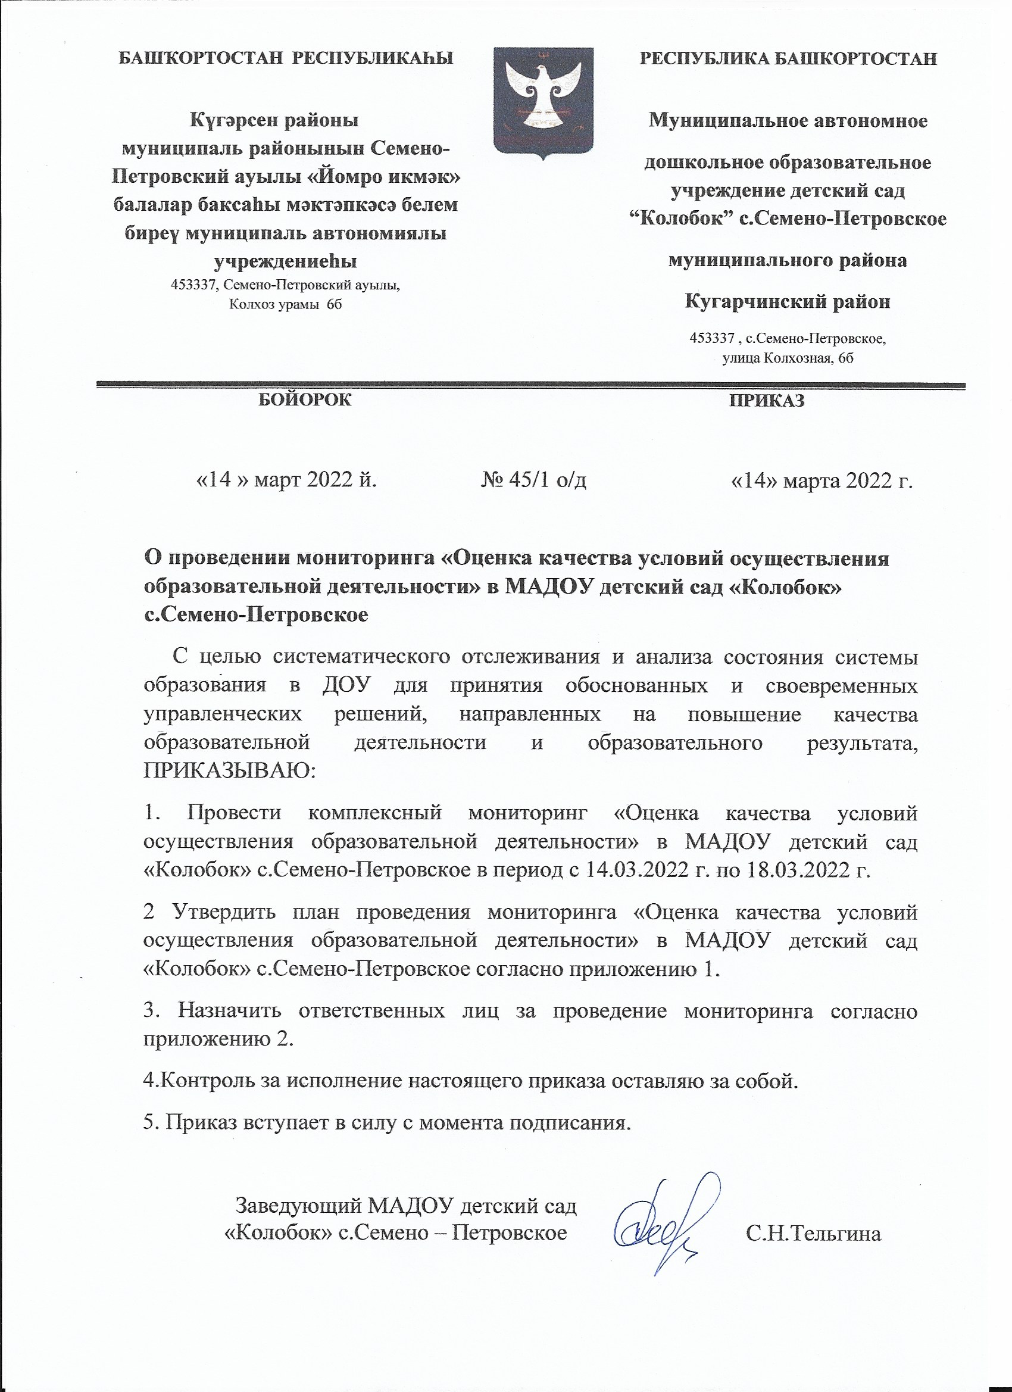

Башҡортостан республикаһы  Күгәрсен районы  муниципаль районынын Семено-Петровский ауылы «Йомро икмәк» балалар баксаhы мәктәпкәсә белем биреү муниципаль автономиялы учреждениеhы  453337, Семено-Петровский ауылы, Колхоз урамы 6б |  | Республика Башкортостан  Муниципальное автономное  дошкольное образовательное учреждение детский сад “Колобок” с.Семено-Петровское  муниципального района  Кугарчинский район  453337 , с.Семено-Петровское, улица Колхозная, 6б
БОЙОРОК ПРИКАЗ

«14 » март 2022 й. № 45/1 о/д «14» марта 2022 г.

О проведении мониторинга «Оценка качества условий осуществления образовательной деятельности» в МАДОУ детский сад «Колобок» с.Семено-Петровское
С целью систематического отслеживания и анализа состояния системы образования в ДОУ для принятия обоснованных и своевременных управленческих решений, направленных на повышение качества образовательной деятельности и образовательного результата, ПРИКАЗЫВАЮ:
1. Провести комплексный мониторинг «Оценка качества условий осуществления образовательной деятельности» в МАДОУ детский сад «Колобок» с.Семено-Петровское в период с 14.03.2022 г. по 18.03.2022 г.
2 Утвердить план проведения мониторинга «Оценка качества условий осуществления образовательной деятельности» в МАДОУ детский сад «Колобок» с.Семено-Петровское согласно приложению 1.
3. Назначить ответственных лиц за проведение мониторинга согласно приложению 2.
4.Контроль за исполнение настоящего приказа оставляю за собой.
5. Приказ вступает в силу с момента подписания.

Заведующий МАДОУ детский сад

«Колобок» с.Семено – Петровское С.Н.Тельгина

Приложение 1
к приказу МАДОУ детский сад «Колобок» с. Семено-Петровское
от 14 марта 2022 года № 45/1 о/д

План
проведения мониторинга «Оценка качества условий осуществления образовательной деятельности» в МАДОУ детский сад «Колобок» с. Семено-Петровское
№ п/п | Мероприятия | Сроки | Ответственные
1. | Издание приказа о проведении мониторинга | 14.03.2022 | заведующий
2. | Проведение информационно - разъяснительной работы с участниками образовательных отношений | в течение всего периода | заведующий
3.Оценка качества условий осуществления образовательной деятельности в МАДОУ детский сад «Колобок» с. Семено-Петровское по направлениям:
3.1 | Анализ содержания образовательной деятельности и организации образовательного процесса по образовательным программам дошкольного образования | 15.03.2022 | заведующий
3.2 | Анализ кадрового обеспечения (и оценка уровня заработной платы педагогических работников) | 16.03.2022 | заведующий
3.4 | Анализ материально-технического и информационного обеспечения МАДОУ детский сад «Колобок» с. Семено-Петровское | 16.03.2022 | заведующий
4.Организационное сопровождение мониторинга
4.1. | Разработка пакета документов по регламентации мониторинга | в течение всего периода | заведующий
4.2. | Подготовка плана проведения мониторинга. | 14.03.2022 | заведующий
4.3. | Организация процедур наблюдений за сбором информации для обеспечения ее достоверности. | в течение периода | заведующий
4.4. | Сбор, сверка, анализ достоверности данных мониторинга | 16.03.2022-  18.03.2022 | заведующий

Приложение 2
к приказу МАДОУ детский сад «Колобок» с. Семено-Петровское
от 14 марта 2022 года № 45/1 о/д

Список лиц, ответственных за проведение мониторинга
«Оценка качества условий осуществления образовательной деятельности»
в МАДОУ детский сад «Колобок» с. Семено-Петровское
№ | Ф.И.О | Должность
1 | Тельгина Светлана Николаевна | заведующий
2 | Ростовцева Динара Николаевна | воспитатель

